TÀI LIỆU HƯỚNG DẪN KHẢO SÁT CHẤT LƯỢNG GIẢNG DẠY CỦA GIẢNG VIÊN
(Dành cho Sinh viên)
- Địa chỉ truy cập chương trình

http://khaosat.utc.edu.vn

Trong trường hợp đã gõ đúng địa chỉ như trên mà vẫn không vào được thì có thể liên hệ với TT ƯDCNTT để được hỗ trợ.

- Văn phòng giao dịch: Phòng 510 – Nhà A1 – Trường Đại học GTVT

- Điện thoại: 04 37665609
2. Khảo sát
Bước 1: Nhập Mã sinh viên Nhấn Tiếp tục
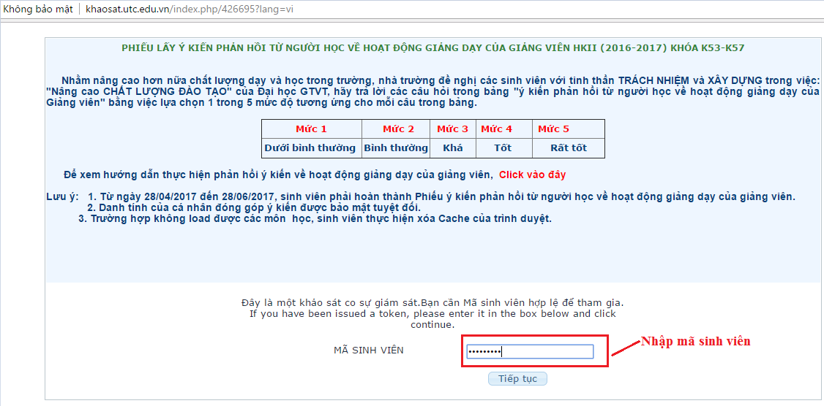

Bước 2: Nhấn Tiếp theo để đi tới phiếu khảo sát
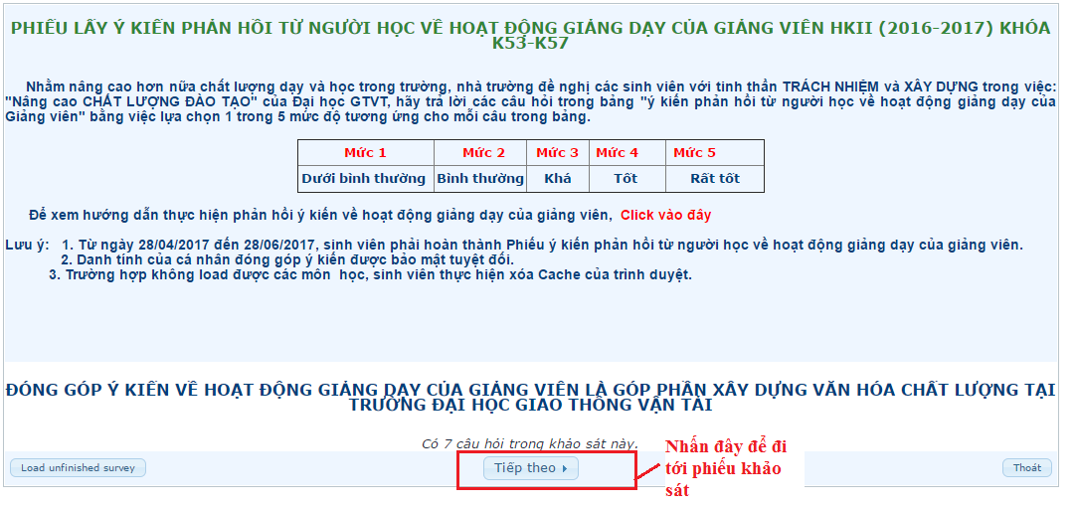
Bước 3: Bắt đầu thực hiện Phiếu khảo sát
- Chọn Môn học Chọn Giảng viên dạy môn học đó Nhấn Tiếp theo để vào bảng câu hỏi lựa chọn các phương án trả lời Với mỗi nội dung cần lấy ý kiến, bạn hãy lựa chọn 1 trong 5 mức độ tương ứng trong bảng theo suy nghĩ của bạn về từng vấn đề trong quá trình học môn này.
- Sau khi thực hiện xong các phương án trả lời bạn nhấn Gửi để hoàn tất khảo sát cho môn học và giảng viên vừa chọn, nhấn Thoát để làm mới khảo sát.
